**Tutorial 03 APAP**

http://localhost:8080/movie/add?id=1&title=Marvel&genre=Action&budget=50000000&duration=50

**Q1: Apakah hasilnya? Jelaskan apa yang terjadi (lengkapi dengan *screen capture*).**

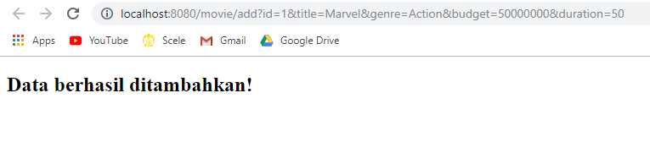

Data / pembuatan objek movie berhasil. Attributes yang diperlukan oleh constructor diambil dari url menggunakan jenis method GET.

-------------------------------------------------------------------------------------------------------------------------------

<http://localhost:8080/movie/add?id=1&title=Marvel&genre=Action&budget=50000000>

**Q2: Apakah hasilnya? Jelaskan apa yang terjadi (lengkapi dengan *screen capture*).**

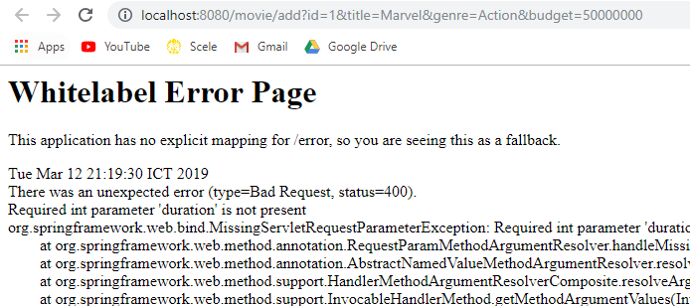

Data / Pembuatan objek movie gagal. Aattribute yang diperlukan oleh constructor kurang satu, yaitu duration, sehingga menyebabkan error dalam iniate objek.

* http://localhost:8080/movie/add?id=2&title=Dilan&genre=Romance&budget=10000000&duration=110
* http://localhost:8080/movie/view?id=2

**Q3: Apakah data movie tersebut muncul? Jelaskan apa yang terjadi (lengkapi dengan *screen capture*).**

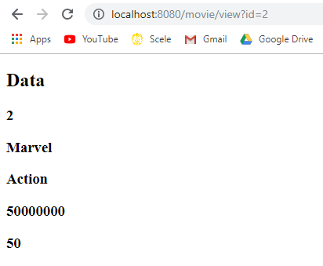

Muncul. Dalam methodnya, kita mencari id yang cocok seperti yang diminta pada method GET. Kebetulan pada contoh ini, kita memasukan data movie dengan ID 2. Jika tidak ada akan memunculkan error.

-------------------------------------------------------------------------------------------------------------------------------

http://localhost:8080/movie/viewall

**Q4: Apakah data movie tersebut muncul? Jelaskan apa yang terjadi (lengkapi dengan *screen capture*).**

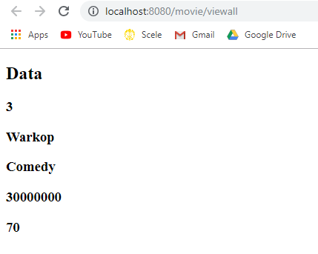

Muncul. Dalam methodnya, kita menampilkan semua objek Movie yang ada, jika tidak ada, maka tidak ada data yang ditampilkan. Kebetulan sebelum method ini dipanggil, kita telah menambahkan objek movie dengan ID 3.

-------------------------------------------------------------------------------------------------------------------------------

Tambahkan data movie lainnya dengan id yang berbeda. Lalu akses:

http://localhost:8080/movie/viewall

**Q5: Apakah semua data Movie muncul? Jelaskan apa yang terjadi (lengkapi dengan screen capture).**

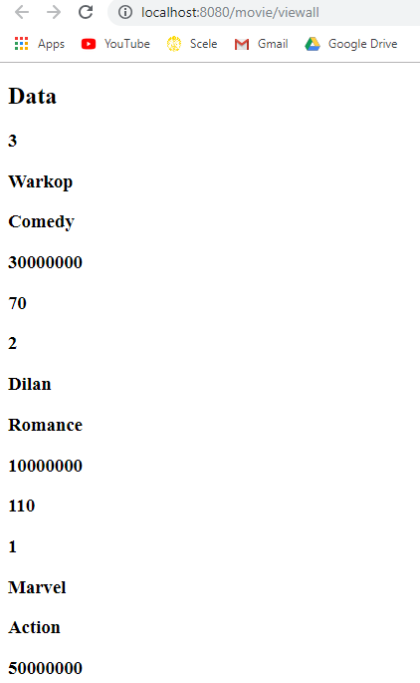

Muncul, karena dalam methodnya kita melakukan pengambilan data untuk semua objek film yang ada. Lalu data itu dikemas dan dikirim pada html, dalam html dilakukan looping dan ditampilkan atribut-atribut sesuai objeknya.

**LATIHAN**

1. **Method viewMovie**

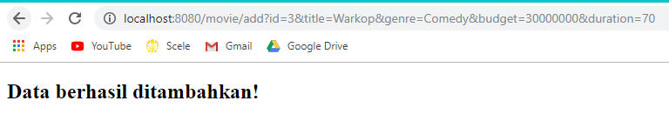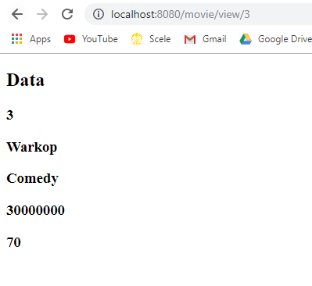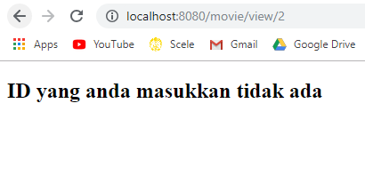

1. **Method updateDuration**

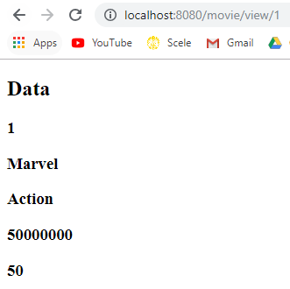 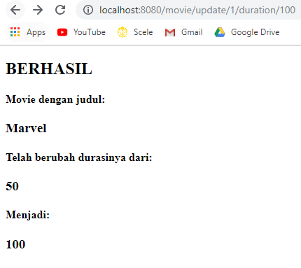

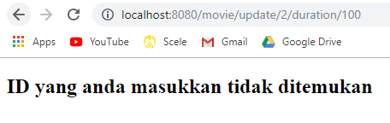

1. **Method deleteMovie**

 